21世紀COE 京都大学化学連携研究教育拠点 連続講演会 開催報告書
理学研究科 化学専攻 百瀬 孝昌

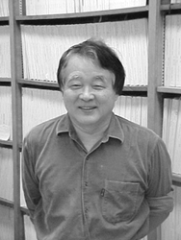
講師: 岡 武史 教授 (シカゴ大学化学科・天文学科)

講演会1
講演題目:天文と化学
日程: 11月19日（水）16：45〜
場所: 理学部６号館４０１号室
主な参加者: 京都大学学生（１・２回生）・理学研究科在籍大学院生・教官
総参加者概数: 80名

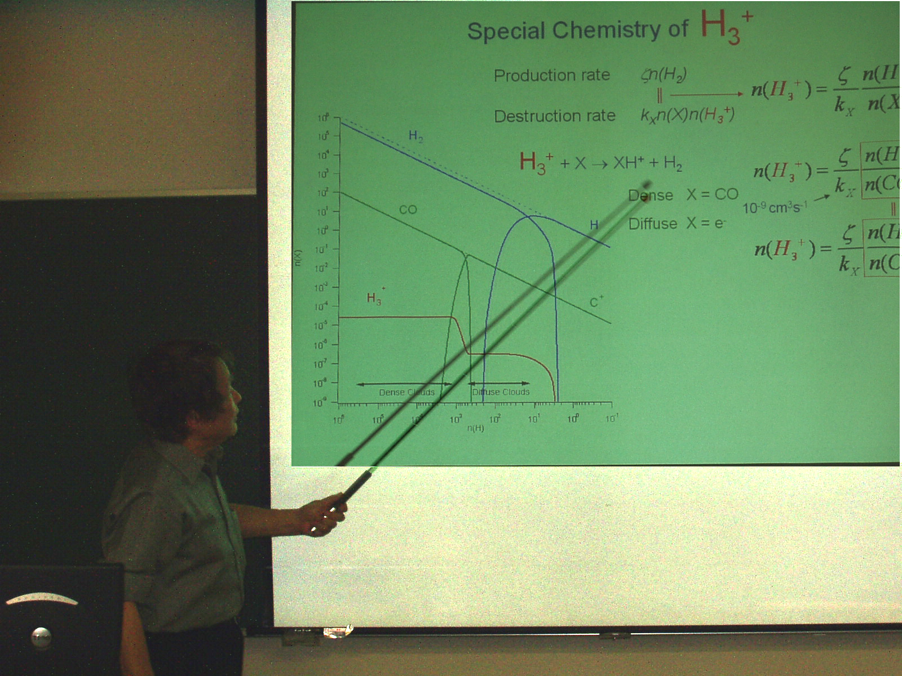
講演内容：大学１，２回生を対象として、化学と天文学の結びつきについて初歩的な内容を講演していただいた。化学と天文学の両方に関係した講義は京都大学ではほとんど開催されていないため、多数の１，２回生が積極的に講演を聴きに来ていた。また、質問も活発に出され、この講演によって多くの聴衆が化学と天文学の結びつきについて興味を新たにしたように感じられた。

講演会2
講演題目:宇宙のH₃＋と他のプロトン付加イオン
日程: 11月21日（金）16：30〜
場所: 理学部２号館１F 第２講義室
主な参加者: 理学研究科在籍大学院生・教官
総参加者概数: 40名

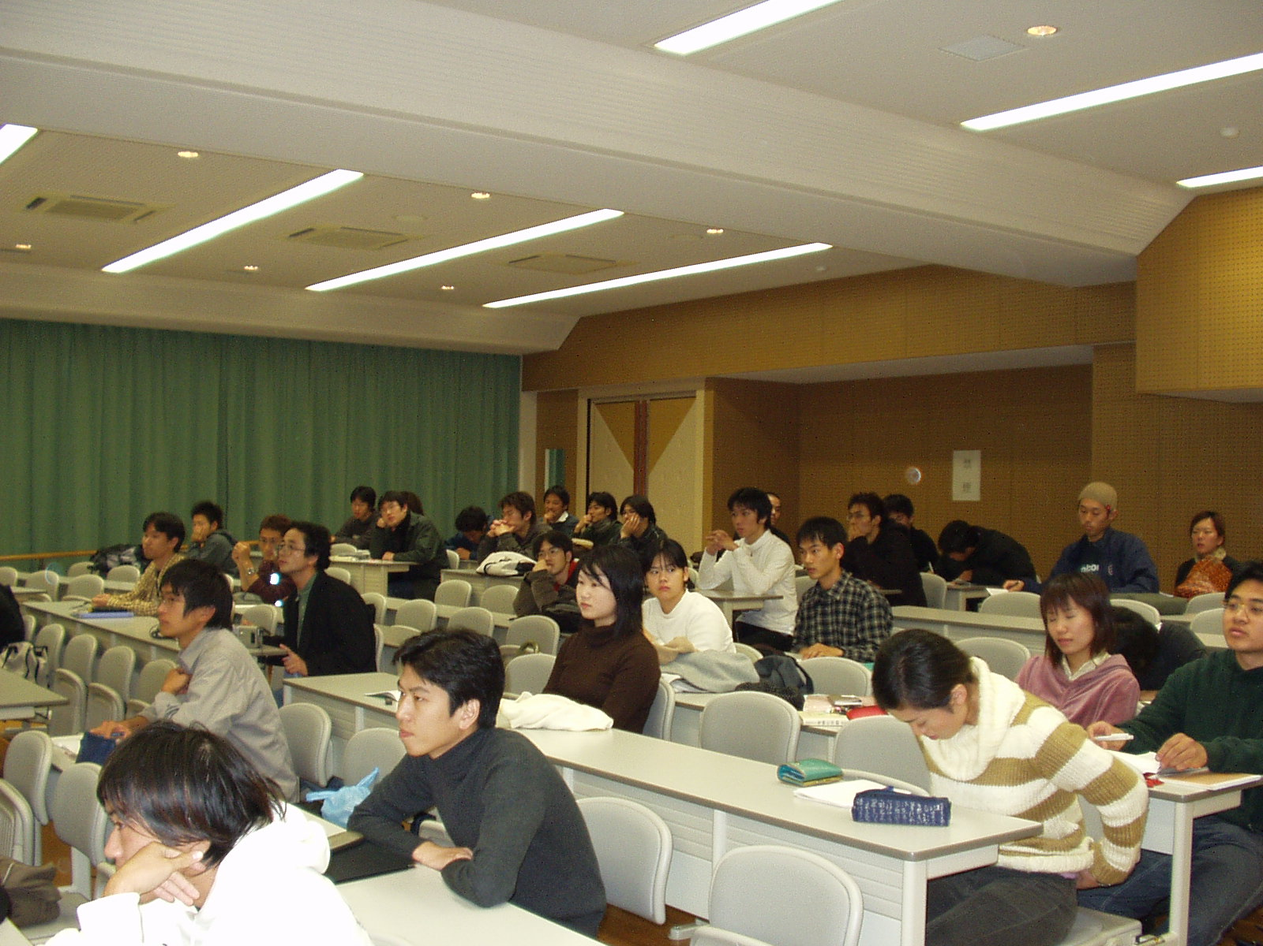
議論内容: 大学院の学生を対象に、宇宙空間に存在するH₃＋と他のプロトン付加イオンについて、これらが如何に生成しているか、また宇宙における分子進化においてこれらがいかなる役割を持っているかについて概説していただいた。とくにここ数年で宇宙空間の至る所で観測され始めているH₃＋の最新の観測結果について解説していただいた。また、宇宙化学で現在何が問題なのかについても、論じていただいた。

